Муниципальное Бюджетное Общеобразовательное учреждение
Средняя общеобразоввтельная школа №43

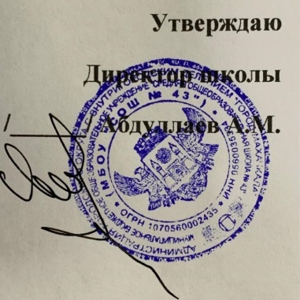

План работы школьной службы примирения
МБОУ «СОШ 43»
на 2021-2022 учебный год

2021г

Цель: создание условий успешной социализации несовершеннолетних; снижение количества конфликтов через внедрение модели реализации восстановительных технологий в систему профилактики конфликтных ситуаций в школьной среде.
Задачи:
- Установление порядка организации и проведения восстановительных программ.
- Мониторинг реализации восстановительных процедур в ОО.
- Создание информационного поля о восстановительных технологиях и реализации программ в ОО.
- Реализация восстановительных программ.

№  п/п | Мероприятия | Срок | Ответственные
1. | Создание школьной службы медиации:  - Изучение нормативно-правовых документов.  - Определение состава службы.  - Разработка Положения.  - Планирование работы на учебный год. | Сентябрь | Зам дир по ВР, социальный педагог, психолог
2. | Выход в классные коллективы: «Реклама деятельности школьной службы примирения»
3. | Информирование участников образовательного процесса (учителей, родителей, обучающихся) о задачах и работе школьной службы примирения. | Сентябрь – октябрь
4. | Создание буклета о деятельности школьной службы медиации.
5. | Размещение информации о деятельности службы на сайте школы. | Ежемесячно
6. | Акция «Прости!» | Декабрь, март | Классные  Руководители
7. | Сбор заявок о случаях конфликтов для рассмотрения школьной службы медиации. | По мере поступления | Классные  руководители, родители, обучающиеся
8. | Проведение программ примирения с представлением отчетов о проведенной восстановительной работе |  | Медиаторы
9. | Подведение итогов работы службы примирения за учебный год. | Май | Зам дир по ВР, социальный педагог, психолог

